DAG 5 vrijdag 26 augustus 2016

Rit 5 Chartres - Blois (102 km) Routeyou
Totale stijging : 370 m - Totale daling : 401 m
Hoogteverschil : 102 – 161 m

Route : Chartres – Dammarie – Fresnay-Le-Comte – Andeville – Le Gault-St-Denis – Bullainville – Pontault – Varize – Saint-Cloud-en-Dunois Verdes – Les Maisons-Neuves – La Colombe – St-Léonard-en-Beauce – Villebarrou – Blois.
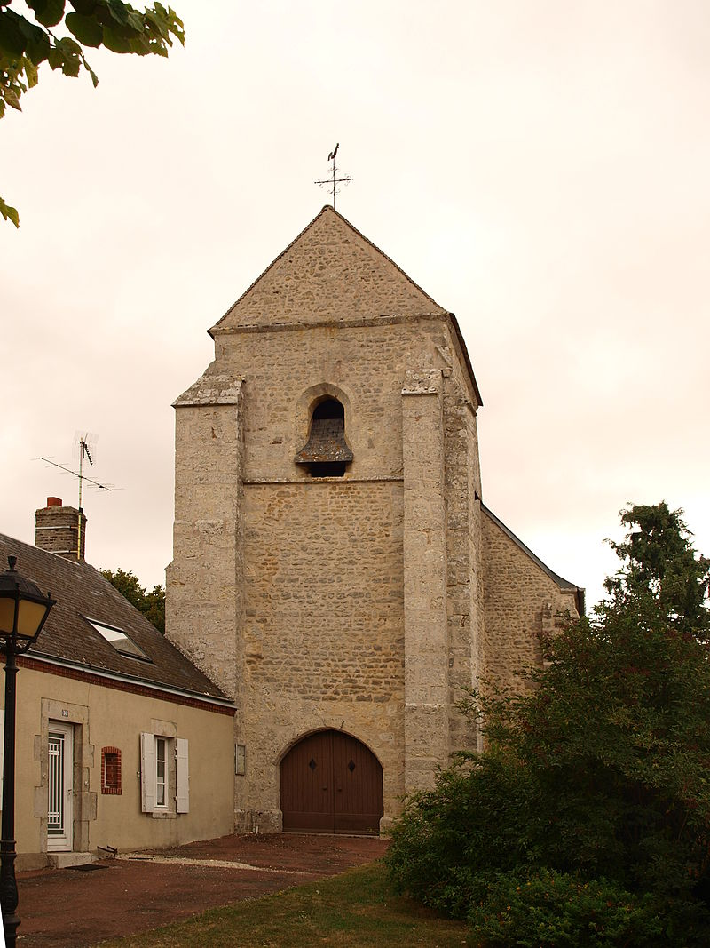
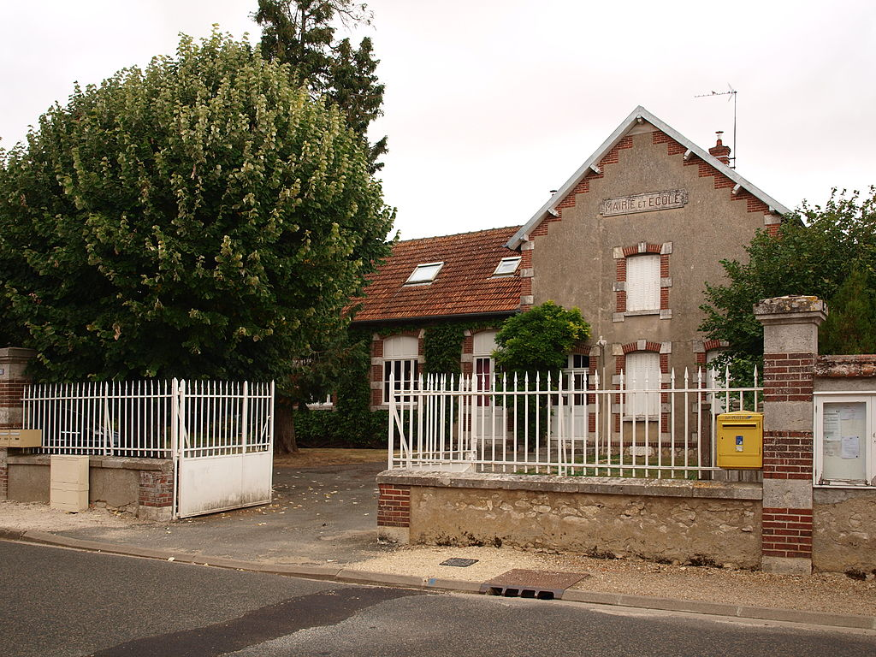
PICKNICK
Saint-Cloud-en-Dunois

Hotel : Premiere Classe Blois Nord
14 rue Robert Nau, 41000 Blois
Frankrijk
Telefoon: +33 2 54 56 80 83

METEO
Laag 18 ° C / 31 ° C Maximum
zonnig - UV 6
wind zuidoosten Wind 5 km / h
Regen 5% 0mm
Vendredi à Blois la journée sera chaude. Nuages et larges éclaircies. Pas de précipitations en matinée, possibilité d'averses en fin d'après-midi. Vent faible. La fiabilité de la situation n'est pas très bonne, parce que l'ampleur de la couverture nuageuse est difficile à évaluer. Pour la nuit de vendredi à samedi, ciel peu nuageux devenant clair. Vent faible.
Ressentie 19°
Beau temps malgré quelques passages nuageux.
Rafales d'Ouest 20km/h
Beau temps malgré quelques passages nuageux.

